ANNEXE 18- LES PREALABLES A LA CRISE DE 2008

- Le contexte économique
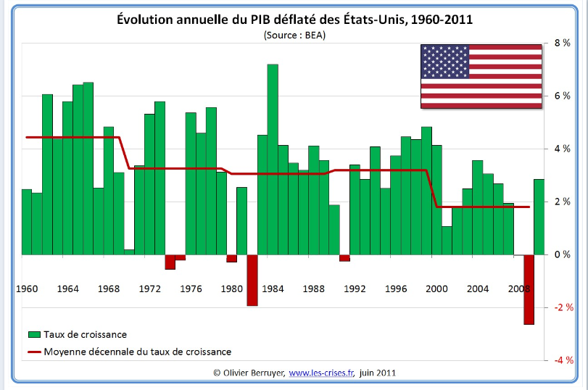

- Rappelez ce qu’est un PIB « déflaté »
- Comment peut-on caractériser la croissance économique entre 1996 et 2000 ?

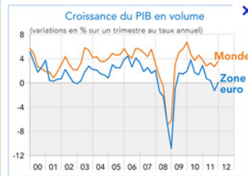
- Rappelez ce qu’est un PIB “en volume”
- Fin des années 90 – début des années 2000, la croissance était-elle forte dans la zone euro ?

- Le contexte boursier

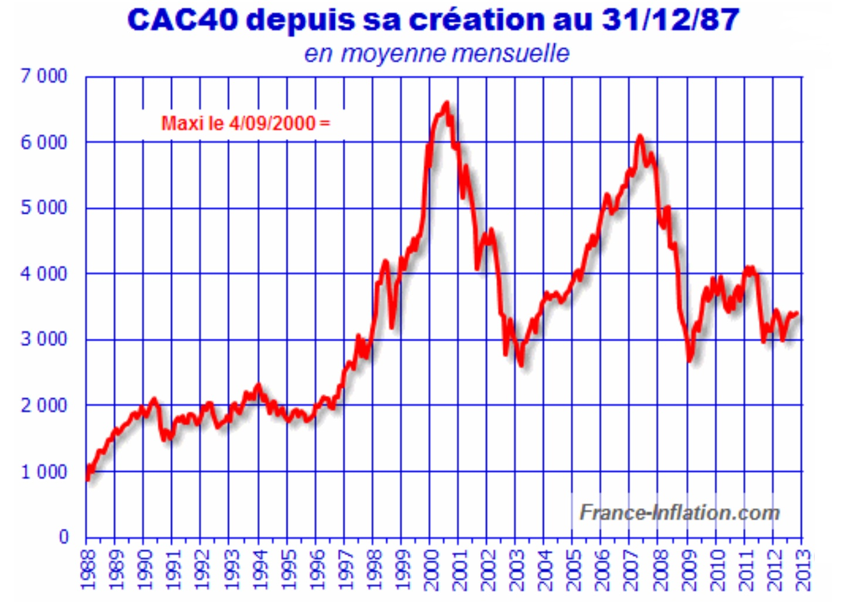

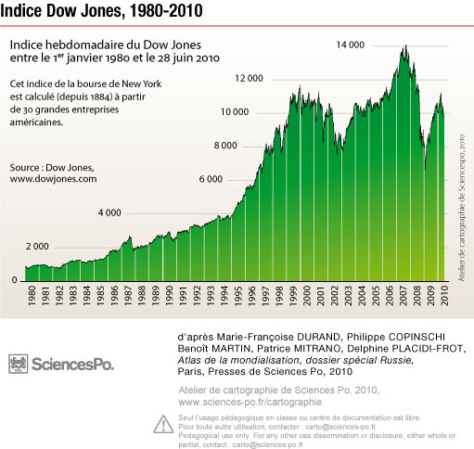

- Comment peut-on caractériser les marchés des actions en France et aux Etats-Unis à la fin des années 90 ?
- Quelles politiques monétaires ?
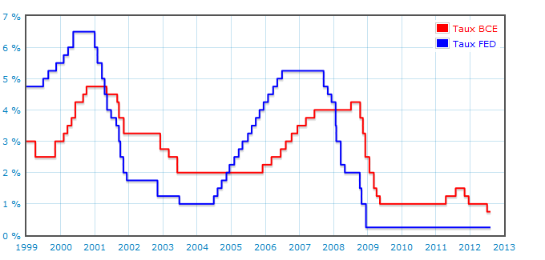
- Pourquoi, selon-vous, les banque centrales européenne et américaine ont-elles augmenté leurs taux directeur entre 1999 et 2001 ? Et pourquoi les ont-elles diminué ensuite jusqu’en 2004 ? A quel type de politique monétaire cela se rapporte-t-il ?

- Une inflation maitrisée ?
 L’évolution de l’inflation

- A partir de votre connaissance de la théorie quantitative de la monnaie, trouvez-vous cohérent l’évolution de l’inflation par rapport à l’évolution de la masse monétaire ?
 L’évolution des prix des actifs

- Entre 2002 et 2005, faites un parallèle entre l’évolution de la politique monétaire et celle des actifs sur le marché boursier et sur le marché immobilier
- Cela peut-il apporter un élément d’explication au « mystère » évoqué dans la question 7 ?

- Avec quels effets ?
- En reprenant les documents précédents : existe-t-il une corrélation entre l’évolution de la politique monétaire et l’évolution du PIB et des cours boursiers entre la fin des années 90 et le milieu des années 2000 ?
- Si oui, comment peut-on l’expliquer ?

- Etablissez un parallèle entre l’évolution de l’aversion au risque des agents économiques et l’évolution du prix des actifs sur les marchés des actions et immobiliers

- 2005 : le tournant
- Dans une perspective monétariste, comment peut-on justifier le retournement de la politique monétaire en 2005 ?
- Dans une perspective keynésienne, et en vous appuyant sur le document suivant, comment peut-on justifier le retournement de la politique monétaire en 2005 ?
